花蓮縣議會第20屆第16次臨時大會議員提案
類 別 | 建設 | 案 號 | 14
提案人 | 黃玲蘭 | 連署人 | 林源富、胡仁順
案 由 | 建請施作玉里鎮松浦里(193縣)排水改善工程，民眾反映此處每逢大雨必淹，經楊柳颱風後造成路面淹水(如圖)，因排水溝轉彎處設計不良，無法順利將雨水匯入至大排，水淹及民眾家門，影響用路人行車安全請儘速改善。
說 明 | 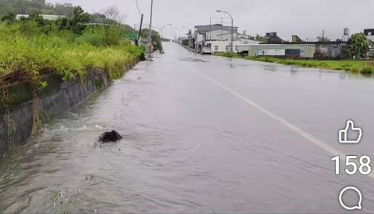  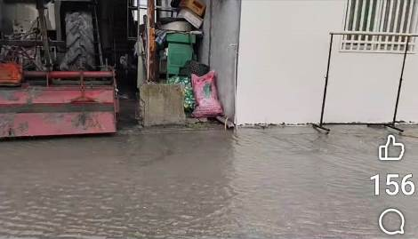  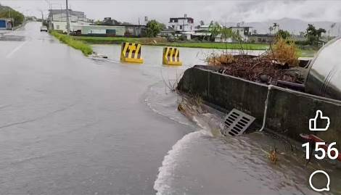
辦 法
審 查
意 見
議 決 | 照案通過。114.8.15上午

